概述

相关插件
基于核心：
◆Drill_CoreOfBallistics 数学模型 - 弹道核心
◆Drill_CoreOfInput 系统 - 输入设备核心
◆Drill_LayerCommandThread 地图 - 多线程
插件本体：
◆Drill_GaugeButton 地图UI - 地图按钮集
插件给地图UI提供 鼠标按钮 的功能。
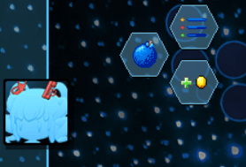
相似的按钮，还有 主菜单-返回按钮 插件，
可以去看看：”17.主菜单 > 多层组合装饰（界面装饰-菜单界面）.docx”。

插件关系
地图按钮集的插件关系如下：

地图按钮集

按钮属性

1）GIF贴图属性
按钮可以分成：GIF贴图 + 按钮属性 + 鼠标功能 。
其中GIF贴图具备 3d效果、自变化效果、修改单属性、延迟指令、周期指令 等功能。
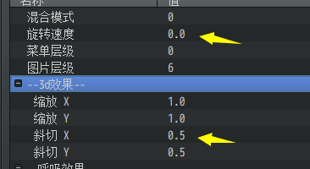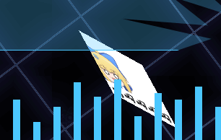
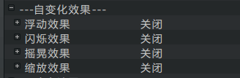
GIF贴图属性的用法与设计，看看：”17.主菜单 > 多层组合装饰（界面装饰）.docx”。
插件 主菜单-返回按钮 也有相同的功能结构与配置，可以去看看装饰文档。

2）激活与封印
在GIF贴图的基础上，
按钮还可以设置 激活/封印 的状态。
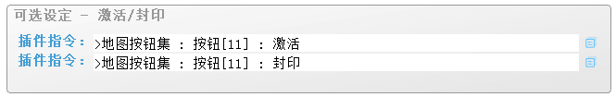
激活状态下，播放GIF贴图；
封印状态下，可设置GIF贴图叠加封印贴图，也可设置只留封印贴图。
封印状态的按钮可以按下，但点击后会播放错误音。

3）高亮与按下
结合 激活与封印、高亮与按下 的组合关系，得到下图的5种配置情况。
高亮与按下的贴图也可设置 贴图叠加、贴图替换 的功能。
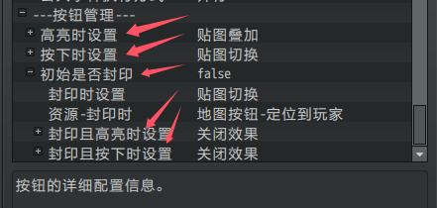
按钮的 显示/隐藏、激活/封印、高亮/按下 三者的关系如下图。
上述的关系，分成了6种情况，每种情况对应的资源图像、声音如下图。
考虑到插件性能与资源占用，
高亮、按下、封印，都只能配置单张贴图，不提供 高亮GIF、按下GIF这种冗余功能。

4）声音反馈
前面介绍的高亮与按下，除了贴图配置，还有声音的配置。
默认使用“选择”音效、“确定”音效、“错误”音效。
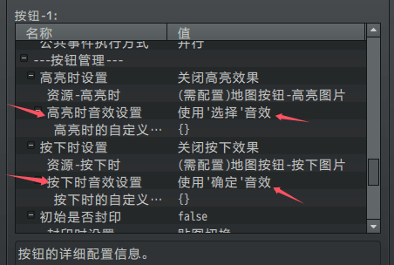
如果你想制作特殊的按钮，还能自定义音效。
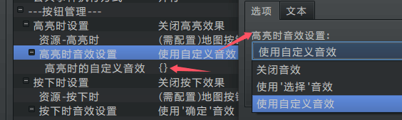

5）自移动效果
游戏每次切换地图/回到地图时，按钮都会播放一次自移动效果。
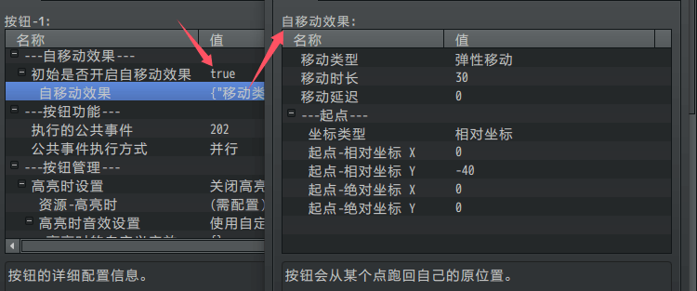
如果不需要这个效果，可以直接设置关闭。
你还可以通过插件指令强制播放一次自移动效果。
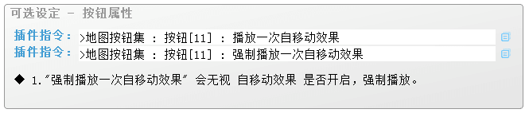

碰撞体
你配置的GIF资源图片的矩形大小，决定你按钮的大小。
使用下面的DEBUG插件指令就能显示碰撞体的情况。
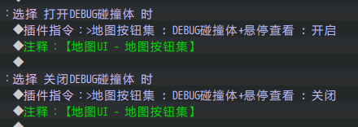
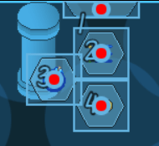
点击按钮后，会在地图界面执行公共事件。
如果点击的是两个按钮重叠的部分，则id值小的那个优先生效。
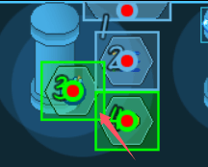
另外，如果你点击了按钮区域，玩家在地图界面不会移动，而你如果点击了按钮区域以外的地方，玩家可能会建立鼠标目的地然后移动。

公共事件执行
按钮在地图界面，所以公共事件可以通过 串行或并行 的方式执行。
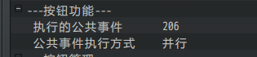
示例中也有对应的公共事件设计。
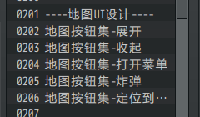
执行的具体情况，可以去看看 ”31.公共事件 > 关于公共事件与并行.docx”。

从零开始设计（DIY）

设计一个封印且点击有反馈的按钮

1. 设置一个目标
2026年4月16日，作者我重新梳理了 地图按钮集、菜单返回按钮 插件。
按钮的属性分为：显示/隐藏、激活/封印、高亮/按下。

为了展示一下封印时的按钮效果，作者我打算开个小坑介绍一下。

2. 结构规划/流程梳理
根据前面章节介绍的：3）高亮与按下 。
需要准备按钮的六个素材：
资源-按钮（可以是GIF，但这里只用单张图片）
资源-封印时（蓝色换红色按钮，PS色调旋转160值）
资源-高亮时
资源-按下时
资源-封印且高亮时（蓝色换红色按钮）
资源-封印且按下时（蓝色换红色按钮）
将素材配置到按钮中，再绑定公共事件。
就可以进入游戏测试实际效果了。

3. 准备素材
这里作者我画的方式比较简单，就是用一个六边形来描像素格子。
有了外边缘的壳之后，再向内涂蓝色描边，并填充透明度40%的蓝色即可。
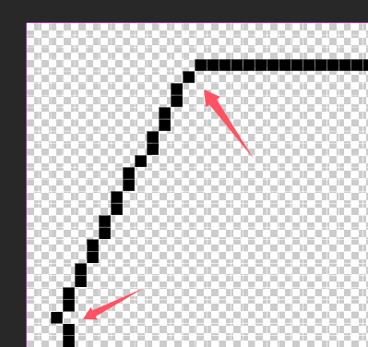
整个按钮图片大小为52*48像素。
资源文件夹在“\img\Map__ui_gaugeButton”。

封印的按钮可以用灰色，也可以用红色。
这里灰色和红色都加上。
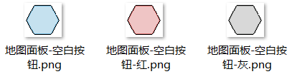

4. 配置细节
如果使用灰色版本的按钮，
表示这个按钮“死掉了”，即点击按钮没任何反应。
那么“封印且高亮时”和“封印且按下时”就要关闭效果，并且关闭音效。
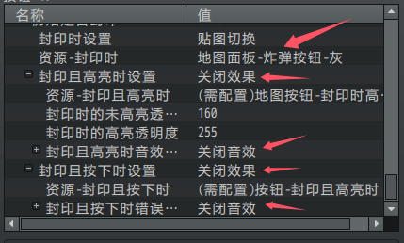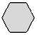
如果使用红色版本的按钮，
表示这个按钮“能点击但无效”。
因为目标是实现封印点击反馈，所以这里使用红色版本的按钮。
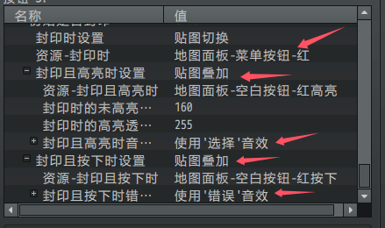
你可以根据自身情况选择“贴图叠加”和“贴图切换”。
如果是“贴图叠加”，就要考虑做个透明的光晕图片。
如果是“贴图切换”，就要复制一遍原按钮再修改。
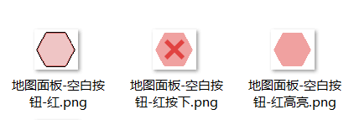
在按钮插件中，“激活/封印”是指令用的名词术语。
你可以在游戏中称呼为其他的名词，比如“禁用”，“故障”，“等待冷却”。
你在游戏中起的名字，会影响你如何思考设计这个按钮的反馈效果。

5. 测试效果
完成上述配置后，在地图中创建一个事件，通过事件执行插件指令来封印按钮。
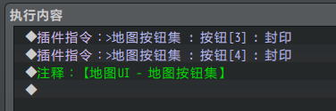
在游戏中测试，激活/封印的按钮如下图。
（示例中炸弹按灰色封印，菜单按红色封印）
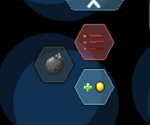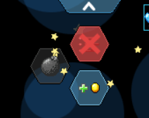
以上为“设计一个封印且点击有反馈的按钮”的全部制作流程了。

6. 其他按钮的设计
另一个按钮插件，也与该插件的设计方法类似：
◆Drill_MenuBackButton 主菜单 - 返回按钮
插件也支持6种状态的资源配置。
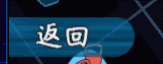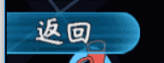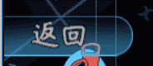
具体可以去了解下：”17.主菜单 > 多层组合装饰（界面装饰-菜单界面）.docx”。

